ขนหินสร้างวัตถุสถาน ขึ้นเขาวัดเขาสนามแจง
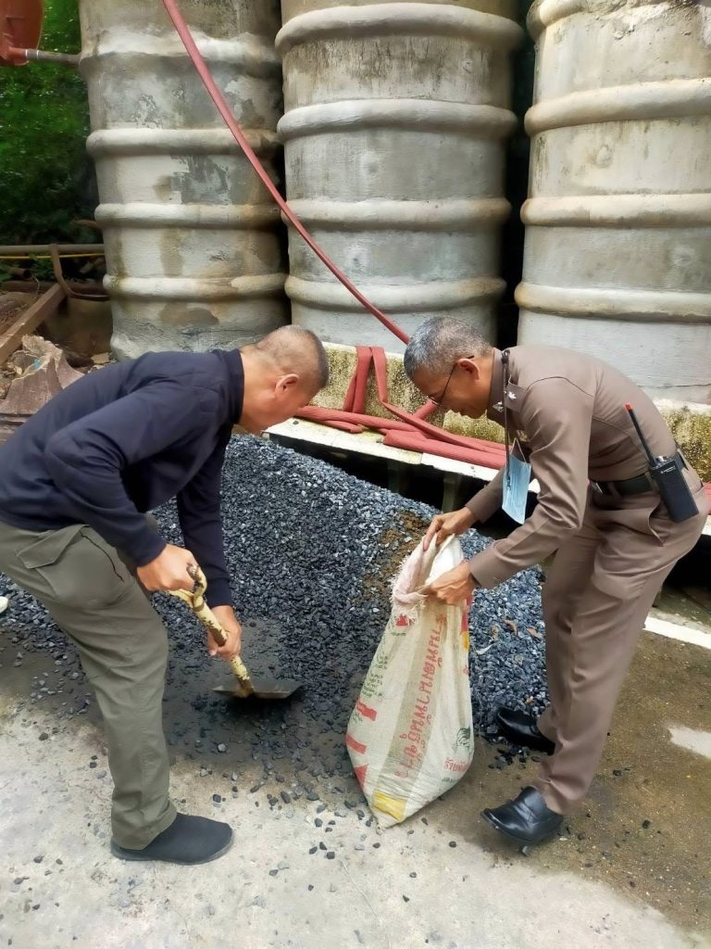
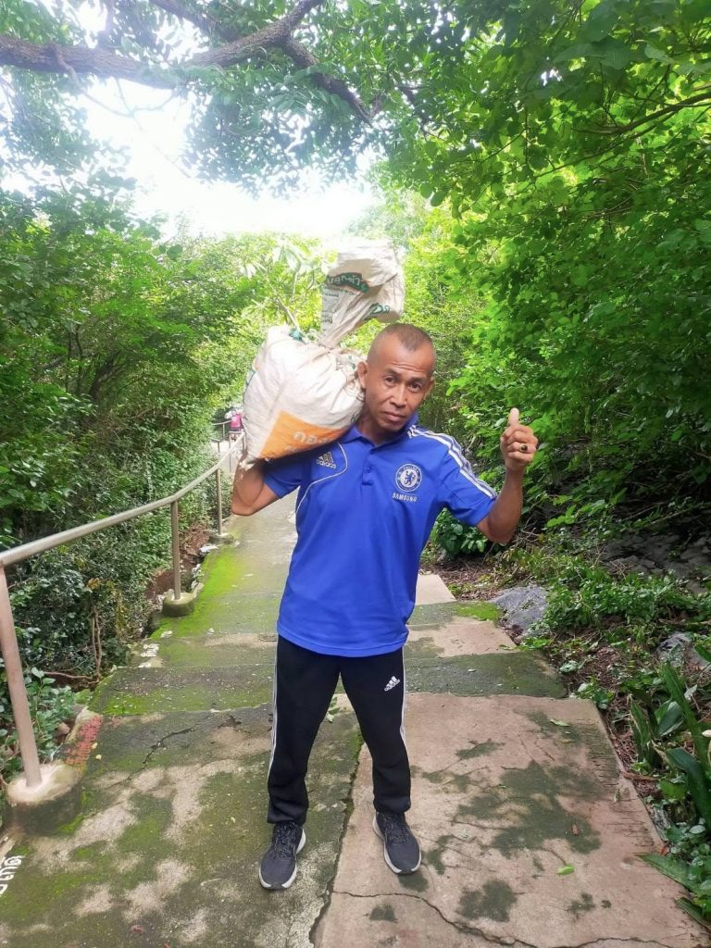

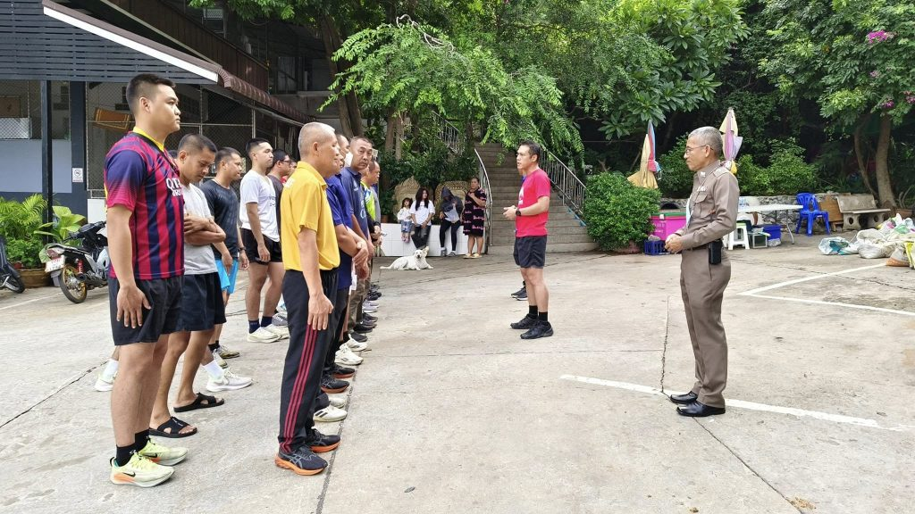

วันนี้ 24 ต.ค.67 เวลา 16.00 น.
สภ.บ้านหมี่ ภ.จว.ลพบุรี พ.ต.อ.ศุภกร อ้นสุวรรณ์ ผกก.สภ.บ้านหมี่ พ.ต.ท.ไตรศักดิ์ อุดมสรรพ์ศรี รอง ผกก.ป.สภ.บ้านหมี่ พ.ต.ท.ทรงศักดิ์ ศรทรง สว.อก.สภ.บ้านหมี่
พร้อมข้าราชการตำรวจ สภ.บ้านหมี่ ร่วมกันขนหินสร้างวัตถุสถาน ขึ้นเขาวัดเขาสนามแจง ต.สนามแจง อ.บ้านหมี่ จ.ลพบุรี
เมื่อวันที่ 13 ตุลาคม 2567 เวลา 07.00 น.
พ.ต.อ.ศุภกร อ้นสุวรรณ์ ผกก.สภ.บ้านหมี่ , พ.ต.ท.ทรงศักดิ์ ศรทรง สว.อก.สภ.บ้านหมี่ ข้าราชการตำรวจ สภ.บ้านหมี่ ข้าราชการของหน่วยงานราชการในเขตอำเภอบ้านหมี่ ร่วมพิธีทำบุญตักบาตรถวายพระราชกุศล
และพิธีวางพวงมาลาถวายราชสักการะ เนื่องใน วันนวมินทรมหาราช 13 ต.ค. 2567 ณ วัดกัทลีพนาราม (วัดบ้านกล้วย) อ.บ้านหมี่ จ.ลพบุรี
